Heel Den Haag Leest – Plan van Aanpak

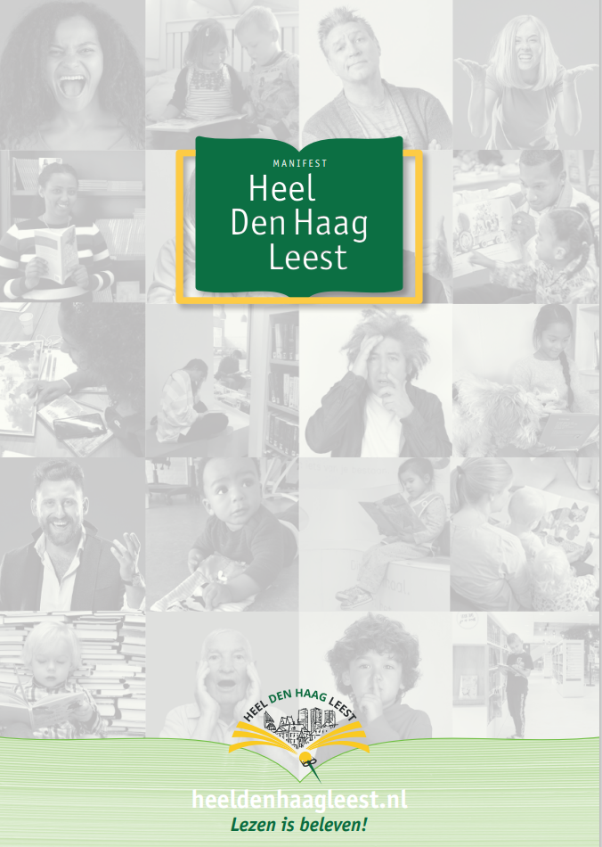

Organisatie:
Portefeuillehouder:
Datum:
Inhoud
I. Aanleiding en context Heel Den Haag Leest 3
II. Aanleiding en context voor onze ondertekening van het Heel Den Haag Leest Manifest 5
III. Visie 5
IV. Oplossingsrichtingen 5
V. Doelstelling(en) en wat hebben wij nodig van HDHL-partner(netwerk) 5
VI. Actieagenda 6
VII. Activiteitenplan 9

Aanleiding en context Heel Den Haag Leest
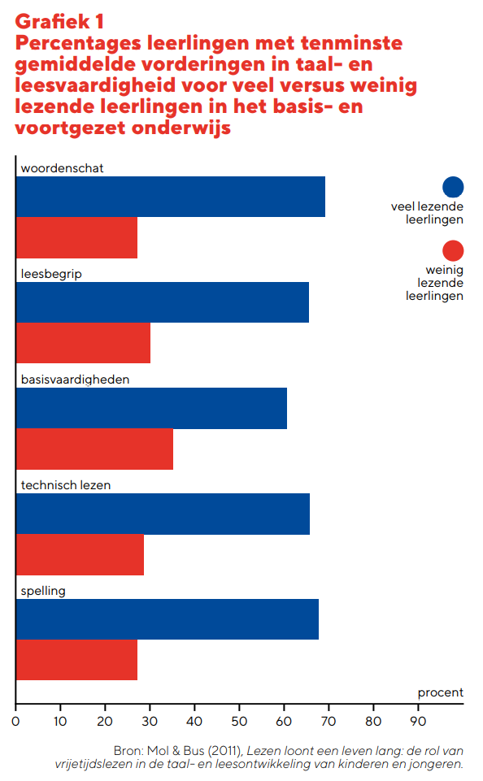
Uit onderzoek blijkt dat lezen niet alleen een positief effect heeft op het empathisch vermogen van de lezer en zijn of haar algemene ontwikkeling, maar dat het ook iemands cognitieve vaardigheden versterkt. Als je leest, ontstaan er namelijk allerlei verbindingen tussen verschillende gebieden in je hersenen, die weer uiteenlopende functies dienen. Dit noemen we ‘plasticiteit’. Deze ‘plasticiteit’ van het brein maakt lezen (en schrijven) mogelijk en zorgt ervoor dat we betere lezers kunnen worden, maar ook dat onze leesvaardigheid kan verslechteren en steeds moeilijker ‘bereikbaar’ wordt, wanneer we minder gaan lezen (Wolf 2008, Dehaene 2009 en SCP-rapport Lees: Tijd 2018). Zowel lezen als níet lezen verandert de structuur van je hersenen, en heeft daarom een blijvend indirect effect op je cognitieve vaardigheden.

Of, zoals zelfs ‘tv-professor’ Erik Scherder, bekend van onder andere Laat je hersenen niet zitten (2017) en vele pleidooien voor meer lichaamsbeweging, het formuleert in zijn populairwetenschappelijke boek Hersenen willen lezen (2018): “(D)oor veel te bewegen, komen er in de hersenen structuren bij (zenuwcellen en synapsen) en door cognitieve inspanning, waarvan lezen een heel goed voorbeeld is, gaan die structuren beter functioneren. Dus als u tóch gaat zitten… ga dan lezen!”

Naast deze algemene positieve (indirecte) effecten van lezen op ons brein, heeft lezen natuurlijk ook hele directe effecten op de ontwikkeling van onze taalvaardigheid (Mol, 2011). In Figuur 1 hiernaast, die ook terug te vinden is in Meer lezen, beter in taal – MBO van Stichting Lezen (2020), is dit heel duidelijk te zien: de verschillen tussen leerlingen die weinig lezen (rood) en leerlingen die veel lezen (blauw) zijn erg groot, op alle verschillende aspecten van taalvaardigheidsontwikkeling.

Juist omdat lezen van essentieel belang is voor eenieders ontwikkeling, is het afgelopen jaar al vaak de noodklok geluid. Het gaat namelijk helemaal niet goed met de leesvaardigheid van jongeren in Nederland. Er wordt te weinig gelezen, met alle gevolgen van dien. Uit het internationale peilingsonderzoek PISA blijkt dat een kwart van de Nederlandse 15-jarigen onvoldoende leesvaardig is om mee te kunnen doen aan de maatschappij: zij dreigen laaggeletterd te worden (OECD, 2019). Steeds meer onderzoeken geven aan dat hun ‘ontlezing’ jongeren hun leven lang, zowel in hun professionele als in hun persoonlijke leven, in de weg zit.
Figuur 1

In hetzelfde onderzoek wordt een belangrijke oorzaak van de lage leesvaardigheid van Nederlandse jongeren uit de doeken gedaan: Nederlandse leerlingen ervaren minder plezier in lezen dan leerlingen uit andere landen (ibid). En uit onderzoek blijkt keer op keer weer: een daling in leesplezier gaat hand in hand met een daling in leesvaardigheid (zie bijv. Dood, Gubbels, & Segers, 2020). Maar dit betekent gelukkig óók dat we niet handelingsverlegen aan de kant hoeven te blijven staan kijken naar de treurigstemmende leesvaardigheid van veel Nederlandse jongeren: aan leesplezier, blijkt wederom uit de literatuur, kan gewerkt worden! Leesplezier kan bevorderd en gestimuleerd worden, zowel bij jongeren als bij volwassenen, bij theoretisch én praktisch geschoolden. Dit is dus een belangrijke ‘knop’ om aan te draaien, als we willen voorkomen dat straks een nóg groter deel van Nederland ‘laaggeletterd’ raakt. En aangezien laaggeletterdheid je kansen op de arbeidsmarkt verkleint, zorgt voor minder inkomen en kan leiden tot armoede (Baay, Christoffels, Bijlsma, & Levels, 2016), willen we daaraan werken.

Dit is helaas des te meer nodig in Den Haag, waar het percentage volwassenen dat laaggeletterd is niet alleen vele malen hoger is dan het landelijk gemiddelde, maar ook (veel) hoger dan in andere G4-steden. In Den Haag is ongeveer 24 procent van de volwassenen laaggeletterd. In sommige stadsdelen, met name de zogenoemde APC-gebieden (armoedeprobleemcumulatiegebieden), loopt dit percentage zelfs op tot vijftig procent - tegenover een landelijk gemiddelde van 12 procent (Gemeente Den Haag, 2021) en gemiddeldes van 18 procent in Amsterdam en 21 procent in Rotterdam (Den Haag in Cijfers, 2022).

Verder is Den Haag samen met Rotterdam koploper op het gebied van voortijdige schoolverlaters. Het percentage voortijdig schoolverlaters in Den Haag bedroeg in 2019 maar liefst 2,4 procent tegenover 1,7 procent in Nederland (en ook dit percentage is hoger in APC-gebieden dan in andere wijken van onze stad). Hoewel voortijdig schoolverlaten meerdere oorzaken kent hangt dit ook samen met laaggeletterdheid. Een groot deel van de totale groep laaggeletterden heeft alleen lager onderwijs genoten (42 procent), waarbij 36 procent geen arbeidsmarktstartkwalificatie (mbo niveau 2) heeft (Christoffels et al., 2016).

De verschillen tussen de stadsdelen in Den Haag zijn zorgwekkend groot: in Segbroek is het percentage laaggeletterden bijvoorbeeld 4 procent tegenover een schokkende 50 procent in Laak (zie de grafieken in figuur 2 hieronder, uit Den Haag in Cijfers, 2022), een van de eerder genoemde APC-gebieden. Niet voor niets staat in de inleiding van de Haagse Educatieve Agenda (HEA) 2022-2026: “Het overkoepelende doel van de HEA is gelijke onderwijskansen bevorderen. We willen dat alle kinderen en jongeren de kans krijgen om zich optimaal te ontwikkelen en het beste uit zichzelf te halen” (2022: 5). Dit streven is door de coronacrisis van de afgelopen jaren alleen maar urgenter geworden, ook voor de gemeente:
De coronacrisis heeft specifieke groepen leerlingen en jongeren onevenredig hard geraakt en op achterstand gezet in hun ontwikkeling. Daarom is het werken aan kansengelijkheid actueler dan ooit. Corona heeft ons met de neus op de feiten gedrukt en nog nadrukkelijker aangetoond dat voor een succesvolle aanpak verder gekeken moet worden dan de klaslokalen (ibid: 3).

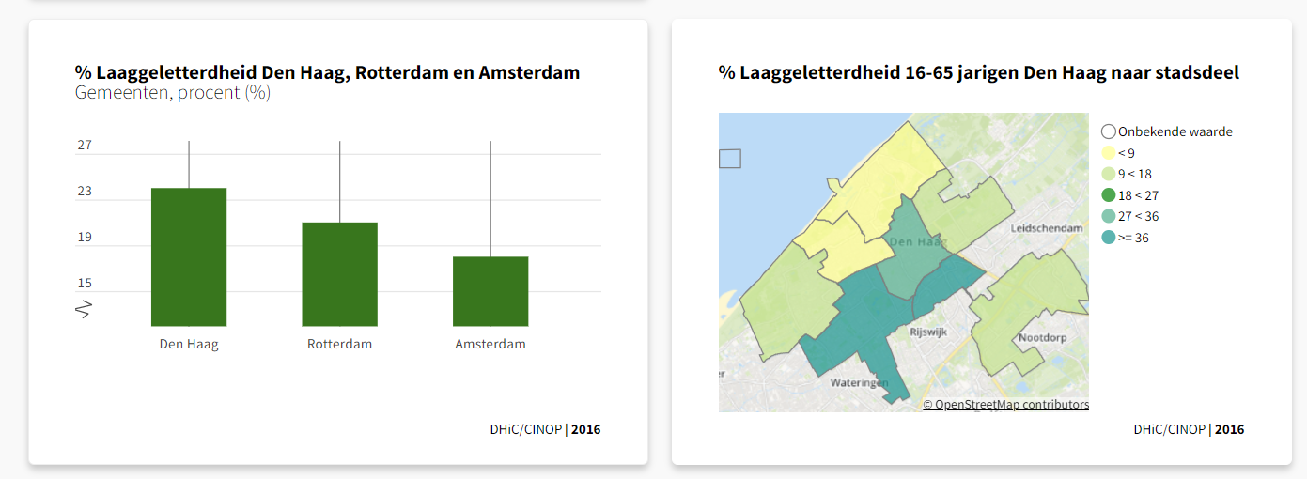
Figuur 2

De gemeente Den Haag heeft gelukkig steeds meer gerichte aandacht voor de belangrijke rol die taalvaardigheid speelt voor het creëren én benutten van gelijke kansen, zoals onder meer blijkt uit beleidsstukken als de Taalnota (2021), de al genoemde nieuwe HEA 2022-2026 en het nieuwe coalitieakkoord Den Haag 2022-2024 ‘Voor een stad die tegen een stootje kan’ (Den Haag, p.40: “[..] Daarom starten we een offensief tegen laaggeletterdheid en taalachterstanden. Dat doen we in samenwerking met partners, waaronder de bibliotheken en ROC Mondriaan. De komende periode investeren we hierin oplopend tot € 4,5 miljoen per jaar. Dit offensief begint bij de allerjongste kinderen en hun ouders, voor wie een passend taalaanbod op de voorscholen belangrijk is”.).

Dit is precies waar Heel Den Haag Leest bij aansluit, als concreet actiegericht project om de brede doelstellingen die ook in de HEA staan te halen. Samen met én op initiatief van de partners in de stad, beginnend bij het belangrijke, nog onderbelichte leesplezier in onze stad. Onze missie is leesplezier duurzaam bevorderen in Den Haag en de regio Haaglanden.

We willen met Heel Den Haag Leest een hechte en langdurige (met andere woorden duurzame) samenwerking in de stad realiseren, waardoor de verschillende (onderwijs)instellingen en partners daadwerkelijk aangezet en geïnspireerd worden om zich te committeren aan leesplezier en leesbevordering, om met concrete handvatten, tijd en geld dat geoormerkt is voor dit doel een rijke Haagse leescultuur te creëren en een doorlopende leerlijn ‘lezen’ in het onderwijs én de kinderopvang en de BSO te ontwikkelen. Dit zorgt er uiteindelijk voor dat jongeren, maar ook (jong)volwassenen, die laaggeletterd zijn of dreigen te worden vanuit verschillende kanten in aanraking gebracht worden met het plezier van lezen.

Aanleiding en context voor onze ondertekening van het Heel Den Haag Leest Manifest
Op ………. heeft (onze organisatie) het Manifest Heel Den Haag Leest getekend. Hiermee hebben wij ons gecommitteerd aan het actieplan ‘Heel Den Haag Leest’.
Wij zien al langer bij onze doelgroep / in onze wijk dat ………..
Om deze reden……….

Visie
Onze visie is dat leesplezier van vitaal belang is voor het ontwikkelen van leesvaardigheid, en leesvaardigheid onontbeerlijk is om jezelf te kunnen redden in het leven. Wij vinden het onderdeel van onze taak om onze studenten/leerlingen/kinderen/klanten/gasten……………………………

Oplossingsrichtingen
Welke oplossingsrichtingen zie je om de problematiek bij jouw specifieke doelgroep op te lossen?

Doelstelling(en) en wat hebben wij nodig van HDHL-partner(netwerk)
Welke doelstellingen stel je jezelf als organisatie om die oplossingsrichtingen te realiseren?

Actieagenda
Hoe kun/wil je de problematiek bij jouw doelgroep aangaan. Wat ga je zelf doen, wat heb je nodig van partners.
Hier grote lijnen, hieronder bij Actieagenda specifieker de activiteiten/lijnen per jaar.

- Wat doen wij al?
Activiteit | Doel | (Sub)Doelgroep | Tijdspad/frequentie | Resultaat/evaluatie

- Best Practices? Laat het weten! Wij delen graag mooie leesverhalen op heeldenhaagleest.nl! Stuur verhalen naar info@heeldenhaagleest.nl.

- Wat gaan wij in de periode 2024-2026 (meer) doen? (overzicht)
2024
Activiteitnummer | Activiteit | Doel | Pg. uitwerking
2024-1
2024-2

2025
Activiteitnummer | Activiteit | Doel | Pg. uitwerking
2025-1
2025-2

2026
Activiteitnummer | Activiteit | Doel | Pg. uitwerking
2026-1
2026-2

Activiteitenplan

Per activiteit max. 1 A-4tje (uitwerking)

Activiteit 2023-1
Doel
Met wie / wat heb ik van de andere HDHL-partners nodig?
Voor wie?
Doelgroep
(Sub)Activiteiten
Tijdspad
Bereikt

Activiteit 2023-2
Doel
Met wie / wat heb ik van de andere HDHL-partners nodig?
Voor wie?
Doelgroep
(Sub)Activiteiten
Tijdspad
Bereikt

Activiteit 2023-3
Doel
Met wie / wat heb ik van de andere HDHL-partners nodig?
Voor wie?
Doelgroep
(Sub)Activiteiten
Tijdspad
Bereikt

ETC.

